编译原理上机报告

《DBMS的设计与实现》

学号： 姓名：
手机： 邮箱：

完成时间： 年 月 日
目 录
1. 项目概况 4
1.1 基本目标 4
1.2 完成情况 4
2. 项目实现方案 5
2.1 技术路线与架构 5
2.2 逻辑结构与物理结构 6
2.3 语法结构与数据结构 6
2.4 执行流程 8
2.5 功能测试 8
3. 总结与未来工作 10
3.1 未完成功能 10
3.2 未来实现方案 10

项目概况

基本目标
报告完成后需要更新目录，方法为：目录域右键，更新域-》更新整个目录。
正文：每段开头空2个汉字，中文为宋体，英文为“Times News Roman”，四号，可使用格式刷提高效率。正文中的图名及其内容、表名及其内容用相应的小四号字体，图表需要顺序编号，图标题在图下方居中，表标题在表上方居中。图采用visio完成（其中有流程图等基本模板），再粘贴到文档中，如下所示。
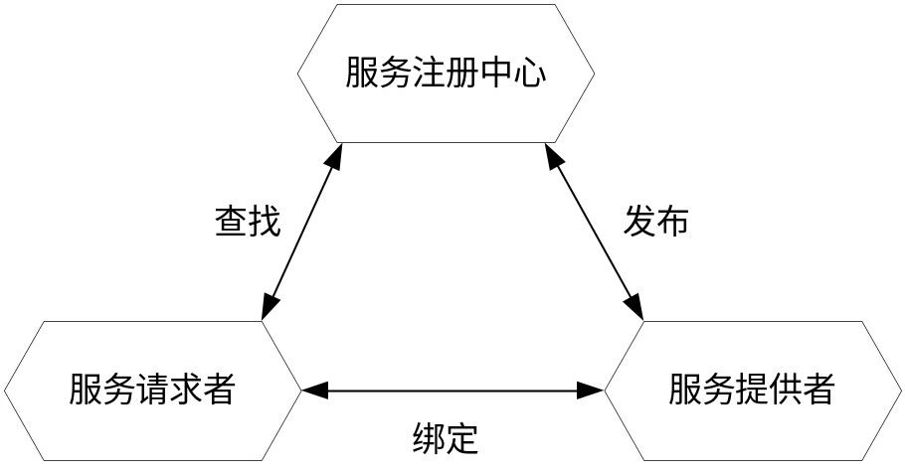
图1 Web服务体系结构

完成情况
采用的方案：手搓或者使用词法语法分析工具，在哪些阶段使用了LLM。
已经实现的功能、语句。

项目实现方案

技术路线与架构
说明系统的模块划分：Lexer/Parser、语法树AST、存储引擎、LLM，建议使用技术框架图。
LLM信息：模型名称、版本、提供商、是否微调、参数量或微调数据概况。
Prompt规范：给出用于关键任务的prompt模板，并说明prompt的输入/输出示例。
回退策略：当LLM输出不合法时如何处理。
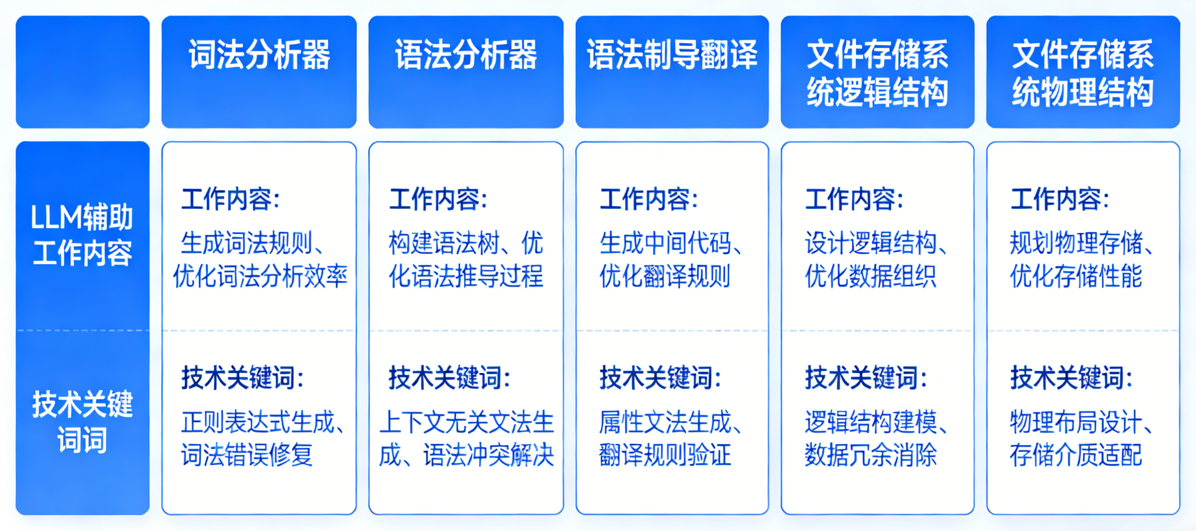
图2 LLM辅助的DBMS设计与实现

LLM的可能辅助点：
（1）词法分析器：自动生成正则表达式规则，自动生成Token枚举定义，自动生成Lex/Flex规则文件，自动补充边界测试样例，自动生成错误处理代码模板；
（2）语法分析器：自动生成BNF文法，自动生成Yacc/Bison/ANTLR规则，自动检查文法冲突，自动生成AST节点结构定义，自动生成错误提示语句，自动生成语法测试样例；
（3）语法制导翻译：自动生成语义动作模板，自动生成AST构造代码；
（4）存储逻辑结构：自动生成元数据结构体，自动生成Catalog表设计，自动生成表定义解析到元数据的映射代码，自动生成记录编码/解码模板；
（5）存储物理结构：自动生成页结构体定义，自动生成记录序列化/反序列化代码，自动生成文件读写模块模板，自动生成B+树节点结构代码，自动生成测试数据与压力测试脚本。

逻辑结构与物理结构
为了要实现增加的SQL语句，增加了哪些元数据（例如，如何保存视图定义、安全权限、索引数据），元数据的逻辑结构是什么样的（可用表格来说明），数据库的物理结构是什么样的（整体数据库文件、页、内部组成等等，不单单是自己系统涉及到的一部分数据库结构），需要用图形来说明物理结构，并且包含数据保存实例。
该物理结构的优点、缺点分析。
表1 用户元数据的逻辑结构
列名 | 说明 | 类型
User | 用户名 | Char(20)
Pwd | 密码 | Char(20)
… | … | …

语法结构与数据结构
逐条一一说明增加SQL语句的语法结构与数据结构。语法结构用产生式说明，其中非终结符的属性用结构体表示，所用数据结构需要说明，并且最后用图形说明整个SQL语句的数据结构。
如下所示：
CREATE语句的产生式语法结构：
createsql: CREATE TABLE table '(' fieldsdefinition ')' ';'
非终结符createsql的属性使用如下结构说明：
typedef struct _createstruct{ /*create语法树根节点*/
char *table;
_createfieldsdef_type *fdef;
}_createstruct_type;
非终结符fieldsdefinition的_createfieldsdef_type数据结构如下：
typedef struct _createfieldsdef{/*create语句中的字段定义*/
char *field;
enum TYPE type;
int length;
struct _createfieldsdef *next_fdef;
}_createfieldsdef_type;
配以实例说明该数据结构：
CREATE TABLE Student
( Sno CHAR(9), Sname CHAR(20), Ssex CHAR(2), Sage INT );
对应的数据结构如下图所示：
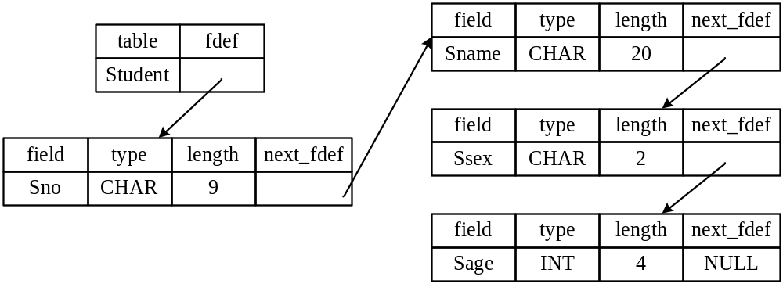
图2 数据结构图

执行流程
逐条一一说明增加SQL语句的执行流程，并且配以流程图。流程中涉及到的函数需要对其名称、说明、输入参数、输出参数、执行流程进行一一说明。
函数名称：CreateValueIndex(int datasetID, int docID)
函数说明：结合XML 文档的Schema 信息对一个给定文档上所有节点及属性值建立值索引
输入参数：datasetID dataset 编号，docID doc 编号
输出参数：0 表示正确，其他表示错误
执行流程：？？？

功能测试
测试所实现的SQL语句的基本功能，框架如下：
测试1
输入：CREATE TABLE Student
( Sno CHAR(9), Sname CHAR(20), Ssex CHAR(2), Sage INT );
输出：????

测试2
输入：CREATE TABLE Student
( Sno CHAR(9), Sname CHAR(20), Ssex CHAR(2), Sage INT );
输出：????
有时单独执行某条SQL语句没有问题，但是连续执行就出现问题，此时输入为多条SQL语句，以便于排除错误。

总结与未来工作

未完成功能
应该可以实现，但由于时间关系没有实现的功能。

未来实现方案
未完成功能的预期设计实现方案概述。

